#PARTNER 2022
Warsztaty specjalistyczne
dla przedstawicieli stowarzyszeń, fundacji i organizacji pozarządowych
Kosarzyn, 21.09.2022
Ośrodek „Nad Borkiem”, Kosarzyn 50D (66-620 Gubin)

od 13:30 | Rejestracja uczestników
14.00 | Ciepły poczęstunek
14:30 | Oficjalne otwarcie  Izabela Pantkowska - Dyrektor biura  Stowarzyszenie Gmin RP Euroregion „Sprewa-Nysa-Bóbr“
14.40 | Warm-up: gra interkulturowa  Nico Hammel, Euroregion Spree-Neiße-Bober, Jednostka Centralna Polsko-Niemieckiej Współpracy Młodzieży, Guben
15:00 | Wielopłaszczyznowa współpraca transgraniczna Fundacji Natura Polska sukcesy, przykładowe projekty, problemy, praktykowane rozwiązania, czas covid-u  Tomasz Żółkiewicz – Prezes, Fundacji Natura Polska
15.30 | Współpraca transgraniczna Związku Serbów Łużyckich „Domowina” w Budziszynie (Bautzen)  Clemens Škoda – Referent d.s. Kulturalnych i Współpracy Transgranicznej  Związek Serbów Łużyckich „Domowina” w Budziszynie (Bautzen)
16:00 | Przerwa kawowa
16.15 | Relacje oraz emocje podczas współpracy z partnerem zagranicznym Małgorzata Kaliszewska - Firma „Coaching z klasą”, trener, nauczyciel j. niemieckiego i angielskiego, Poznań
18.00 | Podsumowanie  Izabela Pantkowska - Dyrektor biura, Koordynator projektu #Partner2022, Stowarzyszenie Gmin RP Euroregion „Sprewa-Nysa-Bóbr“

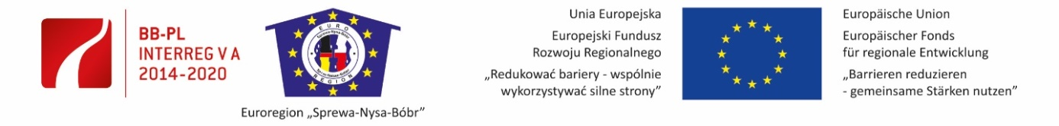

FORMULARZ ZGŁOSZENIOWY

Warsztaty specjalistyczne
dla przedstawicieli stowarzyszeń, fundacji i instytucji pozarządowych

Kosarzyn, 21.09.2022

Nazwa i adres instytucji

Imię, nazwisko*

Nr telefonu

Ewentualne dodatkowe uwagi

Zgłoszenia przyjmowane są do 14.09.2022 r.

*dopuszcza się zgłoszenie kilku osób na jednym formularzu

